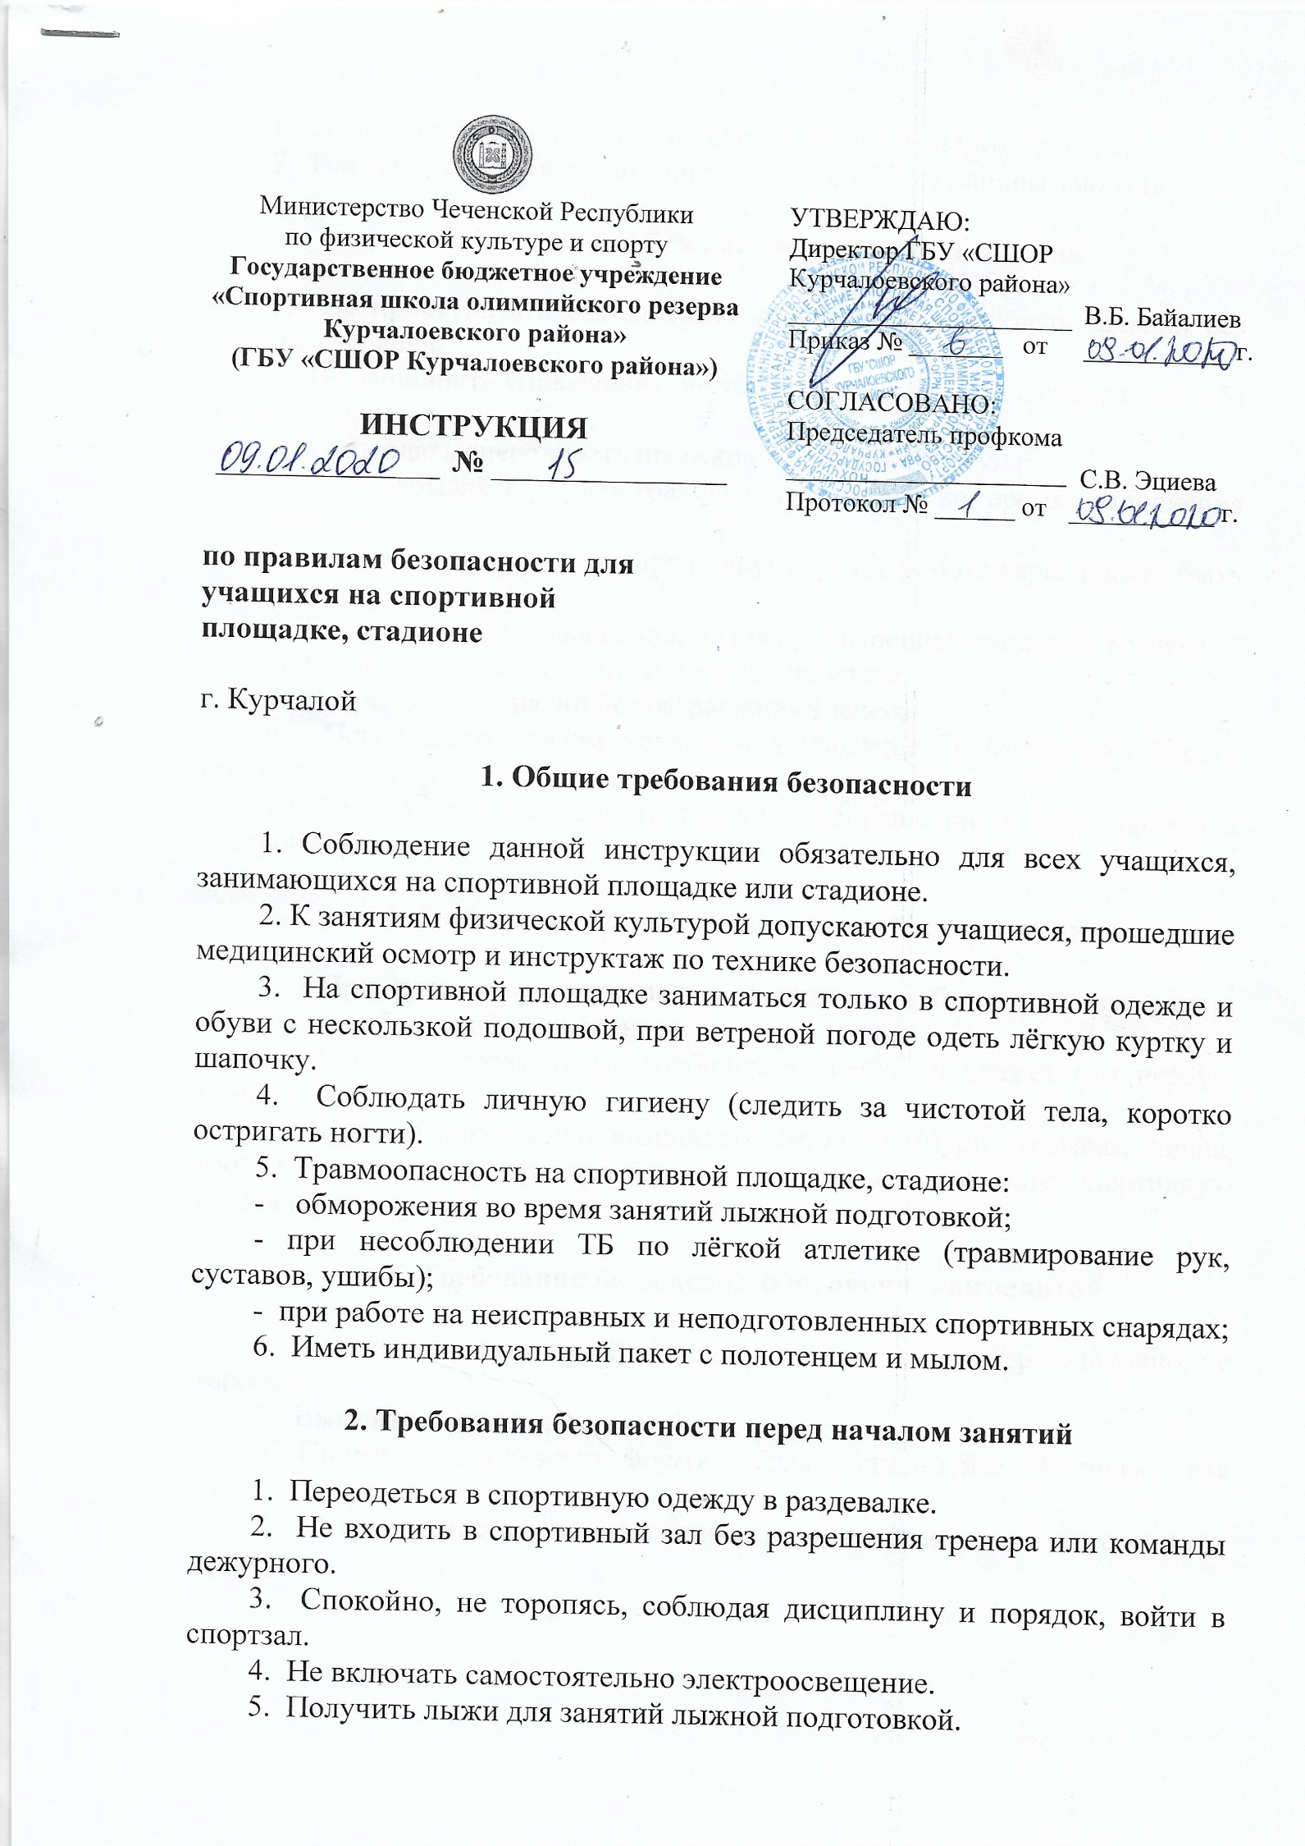
6. Не выходить из спортзала на площадку без указания тренера.
7. Внимательно прослушать инструктаж по ТБ на данном занятии.

3. Требования безопасности во время занятий

1. Не приступать к выполнению упражнений и учебных заданий без команды тренера.
2. Не выполнять упражнения, не убедившись в их безопасности для себя и окружающих.
3. Соблюдать очерёдность прыжков в длину и высоту.
4. Не забывайте о подстраховке друг друга во время выполнения упражнений.
5. Нельзя метать мячи навстречу друг другу, в работе пары должен быть один мяч.
6. Не выполняйте упражнения, не предусмотренные заданием тренера.
7. Соблюдайте дисциплину и порядок на уроке.
8. Не уходите с занятий без разрешения тренера.
9. Перед выполнением упражнения убедитесь в отсутствии близко стоящих к снаряду учащихся.
10. Бег по кругу выполнять только в направлении против движения часовой стрелки.

4. Требования безопасности в аварийных ситуациях

1. При плохом самочувствии и внезапном заболевании прекратите занятия и сообщите об этом тренеру.
2. В случае травматизма сообщите тренеру, он окажет вам первую помощь.
3. При возникновении аварийных ситуаций (бури, ураганы, ливня, грозы), по указанию тренера быстро, без паники, покиньте спортивную площадку или стадион.

5. Требования безопасности по окончании занятий

1. Уходите со спортивной площадки по команде тренера спокойно, не торопясь.
2. Вымойте с мылом руки, умойтесь.
3. Снимите спортивную форму, обувь, используйте её только для занятий спортом.
4. О всех недостатках, замеченных вами во время занятий, сообщите тренеру.

